配电终端统一运维技术方案

1 总体思路
本方案旨在构建一套通用的配电终端运维体系，解决现场运维工具版本混乱、接口不一、效率低下的问题。通过定义统一的硬件接口、交互协议及功能规范，实现对不同厂家、不同型号（集中式DTU/分散式DTU/FTU）配电终端的“即插即用”式运维。

2 统一运维工具技术要求

2.1 功能要求

2.1.1 证书管理
支持对配电终端内嵌安全芯片的证书管理功能，具备采集配电终端的基本信息、提取终端芯片公钥、恢复终端对称密钥和应用证书、导入CA/主站/网关证书、导出终端证书、 管理和维护配电终端信息等功能。
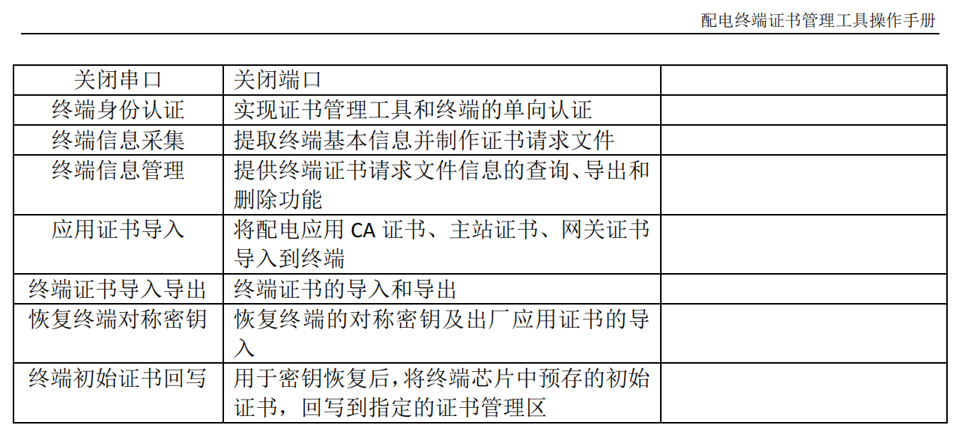

2.1.2 点表配置
（1）支持终端点表（远动信息表）的在线读取和修改；
（2）支持点表模版配置，支持点表模版的导入和导出，支持点表模版一键下发和校验。
为解决“一机一点表”的维护难题，采用 “终端自描述，工具自适应”的技术路线。
自描述文件：配电终端内部存储一份标准化的描述文件（如 XML 或 msg 格式），定义了本机支持的所有遥信、遥测、参数的点号、名称、数据类型及比例系数。在线交互流程：
1）运维工具连接成功后，首先发送“获取自描述文件”指令。
2）终端上传描述文件。
3）工具根据文件内容，动态生成图形化界面。
4）效果：运维人员无需手动导入点表，插上设备即可看到准确的“A相电压”、“弹簧未储能”等中文名称，实现即插即用。

2.1.3 参数配置
1）参数管理：支持固有参数读取；支持运行参数、动作参数的读取和修改。
2）批量下发：支持终端参数作为模版导入和导出，支持将标准参数模板一键下发至终端，并自动进行“回读校验”，确保下发值与终端实际存储值一致。
3）分区管理：支持多个定值区（如运行区、备用区）的切换与管理。

2.1.4 三遥调试
- 数据监视：实时列表显示遥测值（电压、电流、功率）和遥信状态（开关位、告警信号），支持数据变化自动刷新（遥信<1秒，遥测<2秒）。支持遥信数据召测，展示点号、名称、数值等关键信息，可通过清空功能重置显示界面，适配不同厂商设备的遥信点定义；支持遥测手动召测和按时间间隔自动召测两种模式，可自定义自动召测时间间隔，直观展示点号、名称、数值及单位信息。
2）传动测试
- 遥控预置/执行：支持对断路器进行分/合闸操作，操作前强制进行安全校核（如检测当前是否处于就地控制模式）；无线运维模式下，禁用遥控操作。
- 软压板投退：支持对保护功能压板的远程投退操作。
- 技术要求：支持单点遥控和双点遥控模式，满足不同厂商设备的调试需求，展示遥控点号、名称及当前值，支持一键控合、一键控分操作。

2.1.5 电能量召唤
1）实时数据：
读取当前的正向/反向有功、无功电能示值。
2）冻结数据：
支持召唤日冻结、月冻结电能量数据，用于线损分析比对。

2.1.6 历史文件/录波数据召唤
1）历史文件召唤：
历史文件包含遥控文件、SOE文件、极值文件、定点文件、冻结电能量文件、功率反向电能量文件和日志文件。
2）录波文件：支持召唤故障录波文件（包含故障前后的波形数据）。
3）技术要求：具备可视化关联展示功能，可根据历时文件/录波数据显示关联的点号、名称、事件值等详细数据，支持清空操作。

2.1.7 录波数据查看
1）内置插件：运维工具软件内置 COMTRADE 解析模块
2）可视化展示：文件召唤完成后，直接在工具界面上绘制电压/电流波形图，支持缩放、游标测量、有效值计算、向量图分析，帮助运维人员现场研判故障性质（如区分涌流与短路、单相接地故障分析）。
3）技术要求：展示文件名称、大小、生成时间等信息，提供文件查看和分析工具，助力快速排查故障。

2.1.8 线损模块配置
针对线损模块的场景应支持以下功能，功能具体配置信息详见附录H：
1）支持对线损模块的电能量清零；
2）支持线损模块的脉冲常数查看；
3）支持潮流方向改变识别的设置功能，包括总有功功率绝对值触发下限与延时定值；
4）支持每月固定日期电能量考核的设置功能。

2.1.9 无线通信模块配置
1)参数设置：支持配置 基本信息、网络信息、拨号信息、链路检测信息、链接信息、服务信息以及检测信息等通信参数，无线模块配置信息如附录D所示。
2)状态诊断：实时读取 SIM 卡状态（ICCID）、信号强度（CSQ）、网络注册状态（注册成功/拒绝），辅助排查通信离线故障。

2.1.10 电源管理
1)电池维护：实时监测电池电压、电池内阻、充电电流和温度，监测信息如附表E。
2)活化控制：支持下发“电池活化”指令，强制设备切断交流输入，使用电池供电，以测试电池带载能力和健康度，控制信息如附表E。
3）参数设置：支持配置后备电源自动活化、活化点截止电压、后备电源欠压告警电压阈值、后备电源剩余容量报警定值、后备电源均充浮充模式间隔时间等电源管理参数，定值信息如附表E。

2.1.11 程序升级
应支持断点续传和严格校验。
- 程序升级：支持对终端程序的下发与升级。
2)安全机制：支持终端升级包 MD5 校验及可信验证，升级过程中支持断点续传，升级失败具备自动回退机制。

2.1.12 通信报文监视和解析
1)透明监视：提供配电终端与主站、运维工具与主站的通信报文监视窗口；若与主站通信采用硬加密模式，还应以十六进制的明文和密文对照方式显示收发报文。通信报文监视通过对IEC104/IEC101规约进行扩展实现，扩展参数与含义详见附录F。
2)智能诊断：自动识别报文中的错误（如长度错误、校验错误），并用红色高亮显示，辅助开发人员排查协议兼容性问题。

2.1.13 校时
手动/自动校时：支持一键将运维工具（电脑/掌机）的系统时间同步给配电终端，自动校时功能默认不启用。

2.1.14 恢复出厂设置
1)功能描述：将设备配置恢复至出厂默认状态，适用于设备故障排查、参数配置错误修正或重新调试场景。
2)核心特性：操作前需确认，避免误操作导致数据丢失，恢复后设备参数回归初始配置，支持重新进行个性化设置。
3）恢复范围：恢复出厂设置包括恢复三遥和遥调参数，以遥控格式与终端进行交互，详见附录G所示。

2.1.14 终端自检信息查看
1）数据监测：实时列表显示自检状态（自检对象、状态描述和时间），状态自检码的定义如附录C所示；
2）历史记录：具备自检历史记录文件查询、保存、导出和可视化界面解析功能，自检历时记录文件格式如附录C所示。

2.2 性能指标

2.2.1连接建立时间
指从运维工具发起连接请求到建立应用层会话（完成握手/认证）所需的时间：
以太网通信：建立连接时间 ≤ 2s 。
串口通信：建立连接时间 ≤ 3s （注：包含波特率自适应扫描时间时，允许放宽至 10s 以内）

2.2.2实时数据响应时间
指运维工具发送召唤指令到界面刷新数据显示的时间间隔：
- 遥信（开关量）响应时间：≤ 1s 。
- 遥测（模拟量）响应时间：≤ 2s 。
• 高并发场景：在“雪崩测试”（大量遥信同时变位）下，工具应能无阻塞处理，最大响应延迟不超过 3s。

2.2.3文件传输性能
鉴于串口通信的物理带宽限制，文件传输指标按通信接口进行分级定义，以管理用户预期：
高速模式（以太网）：
- 录波文件（约1MB）召唤时间：≤ 10s。
- 程序升级包传输速率：≥ 100KB/s。
低速模式（串口）：
- 115200 bps：文件传输有效速率 ≥ 8KB/s（录波文件约 2分钟）。
- 9600 bps：传输 1MB 文件耗时 > 15分钟，软件需弹出“低速传输”预警提示，并显示剩余时间估算。
断点续传：支持网络/串口中断后的自动续传，文件完整性校验（MD5/SM3）耗时 < 1s。

2.2.4软件运行性能
1）冷启动时间：从双击图标到进入主操作界面，时间 ≤ 5s。
2）资源占用：
正常运行时 CPU 占用率 ≤ 15%（以主流 i5 笔记本为例）。
内存占用 ≤ 500MB，长时间运行无内存泄漏。

2.2.5稳定性与可靠性
1） 指令成功率：在信道质量良好情况下，参数下发与控制指令成功率≥99.9%。
2）连续运行：在报文监视模式下，连续运行24小时无卡死、无闪退。
3）异常恢复：通信链路意外中断后，工具应在链路恢复后的5s内自动重连。

2.3 部署环境
1）运维工具支持笔记本电脑或工业级掌机，支持主流操作系统；支持信创处理器和操作系统；
2）主处理器等硬件应能支持运维工具流畅运行，掌机支持屏幕缩放，可用存储空间不低于64GB。

2.4 授权管理
- 在首次安装或申请授权时，统一运维软件自动采集电脑设备信息（如电脑C盘序列号）与网络标识（如首个有效网卡MAC地址）、软件版本号、安装时间，需填入用户信息（使用人姓名、所属单位/部门、手机号码、电子邮箱），最终生成加密的申请码或申请文件。
- 首次启动及授权有效期届满前，应通过授权验证机制完成激活；未激活则终止运行；
- 激活凭据可采用注册码方式，仅申请电脑单机使用。注册码由授权管理系统统一签发并绑定使用期限；
- 激活凭据可采用Ukey方式。电脑插入Ukey自动认证，支持在授权限制内多设备使用。Ukey由授权管理系统统一签发，写入单位、用户标识，绑定使用期限；
- 注册码验证过程应在本地校验，定期与与电脑设备信息及网络标识比对，防止伪造与重复使用；
- 授权失效前15天应提示用户重新申请注册码。
- 授权到期后，软件进入受限模式（仅保留授权申请功能），激活前，所有业务功能不可用。

2.5 操作界面
运维工具主界面应分区设计，包括六个区域，分别为标题栏、菜单栏、工具栏、运维功能区、运维数据显示区和运维状态显示栏，操作界面参考布局如图所示，各区域大小可根据需要灵活调整。菜单栏包含实时数据（遥信、遥测、电能量、报文监视）、终端操作（遥控程序升级、校时）、参数配置、点表配置、文件管理（历史文件、录波）、证书管理、数据管理（参数模导入导出、点表模版导入导出等）等菜单。

3 通信方式与交互协议

3.1 通信方式
运维工具与配电终端之间采用“点对点”本地连接，可采用串口、安全蓝牙/星闪、专用以太网口通信方式。
1）串口通信（RS-232/USB/RJ45转换）
- 物理接口：DB9/RJ45 或 航空插头转接的标准串口。
- 通信参数：
  - 波特率：必须支持 9600（默认）、19200、38400、57600、115200 bps。
  - 自适应机制：运维工具具备“波特率自动扫描”功能，握手阶段自动匹配终端当前波特率，解决存量设备参数不一致问题。
- 应用场景：适用于老旧设备维护、底层参数配置及调试模式。
- 安全蓝牙/星闪
- 物理接口：终端具备一路安全加密的蓝牙（或星闪）通信模块，运维工具通过安全蓝牙（或星闪）UKey与其交互。
- 技术参数：蓝牙版本支持5.0及以上；星闪版本支持1.0及以上。
- 连接策略：终端侧蓝牙/星闪模块采用串口和终端进行通信，蓝牙/星闪与运维工具之间通过安全身份识别进行配对连接。
3） 以太网通信（RJ45）
- 专用物理接口：标准 RJ45 接口，支持 10/100M 自适应全双工通信。
- 应用场景：适用于数据量大的运维场景，如录波文件召唤、程序升级、集中式DTU的全站巡检。
- 连接策略：支持自动获取IP（DHCP）或静态IP直连，连接建立时间小于 2秒；终端运维程序仅能绑定专用运维网口IP地址。

3.2 运维交互协议
采用“运维101协议” 、104协议作为统一交互标准。该协议基于 DL/T 634.5101 进行增强扩展，以满足大文件传输和复杂配置需求。
帧长扩展：将链路层报文的最大长度扩展至 1024 字节（传统101仅255字节），显著提升录波文件和升级包的传输效率。
地址定义：链路地址、公共地址、信息对象地址均为 2 字节。
断点续传：针对文件传输（如升级包、录波），协议增加“偏移量（Offset）”字段。传输中断后，工具可查询终端已接收的文件长度，从断点处继续发送，无需从头重传。
分散式路由：利用“公共地址”区分分散式DTU的间隔单元。运维工具连接公共单元（汇聚节点）后，实现对全站所有间隔单元的穿透访问。
分散式DTU场景：考虑按照公共单元和间隔单元独立维护来实现，运维人员按需分别对各装置进行维护。通过路由模式转发运维工具命令给间隔单元，则公共单元存在报文格式来回转换的需求，并且间隔单元运维效率也会受到影响。

3.2.1 帧结构
1）平衡101规约帧结构：
传送原因（COT）字节数：2字节；
ASDU公共地址字节数：2字节；
信息体地址字节数：2字节
2）104规约帧结构：
传送原因（COT）字节数：2字节；
ASDU公共地址字节数：2字节；
信息体地址字节数：3字节
注：104规约故障事件报文遥信信息体字节数：2字节

3.2.2 数据编码
数据类型表定义
名称 | 类型 | 标记（TAG） | 长度(LENGTH) | 值（VALUE）
布尔 | Boolean | 1 | 1 | 1:true,0:false
小整形 | Tiny | 43 | 1 | -128…127
无符号小整形 | UTiny | 32 | 1 | 0…255
短整形 | Short | 33 | 2 | -32768…32767
无符号短整形 | UShort | 45 | 2 | 0…65535
整形 | Int | 2 | 4 | -2147483648…2147483648
无符号整形 | Uint | 35 | 4 | 0…4294967295
长整形 | Long | 36 | 8 | -2^64…2^64
无符号长整形 | Ulong | 37 | 8 | 0…2^128-1
单精度浮点 | Float | 38 | 4 | -2^128…2^128
双精度浮点 | Double | 39 | 8 | -2^1024…2^1024
八位位串类型 | OcterString | 8 | 可变 | OcterString
字符串类型 | String | 4 | 可变 | 一个或者多个ASCII组成,最长64个字节，以‘\0’结尾

3.2.3 交互流程
101规约采用平衡方式的信息传输。通信报文采用纵向和校验方式。通讯的双方严格遵循FCB、FCV的有效、无效和翻转确认、不翻转重发的过程。在监视方向上所有数据均需要确认。链路地址占2个字节，应用服务数据单元公共地址占2个字节，传送原因占2个字节，信息元素地址占2个字节。
104规约采用平衡方式的信息传输。统一运维工具作为客户端（Client），配电终端作为服务器端（Server）。端口号默认采用2404端口。支持定时总召和手动召唤，回答总召唤时必须用（SQ=1）连续地址方式传送。
- 通讯规则：
统一运维工具在于配电终端链路初始化后将发起总召命令。总召要求配电终端传输它所获得的所有有效数据。上电总召过程中，不可被其他任务打断。总召分为四个阶段：
（1）遥信和遥测数据总召（标识类型 TI=100）
配电终端在接到配电主站的总召唤命令后，将遥信和遥测数据全部形成用户数据，统一运维工具则对配电终端进行用户数据召唤。总召完毕后，配电终端应发出“召唤结束”的报文。
（2）时钟同步（标识类型 TI=103）
统一运维工具希望使用当前时间同步配电终端时间，统一运维工具发出的下行命令携带配电主站当前时间信息（包含星期，星期使用1-7），配电终端在收到配电主站的时钟同步命令时按照命令所携带的时间信息修改本地时钟，之后以配电终端修改时钟后的本地时间作为回复指令里的时间信息。
（3）远程参数读取与设定（标识类型 TI=202，TI=203）
在远程参数及定值的读写过程中，定值区及其区号统一用0x00填充。统一运维工具发送可变帧长限定词 VSQ（0x00）即读全部参数和定值命令。终端应将固有参数，运行参数，动作参数，点表信息等全部上送。注意参数上送的最后一帧的参数特征标识PI的后续状态位应置0。
（4）遥脉数据总召（标识类型 TI=101）
遥脉数据即电能量数据。统一运维工具在接收完远程参数后，将发送遥脉数据召唤激活命令，终端在接收到召唤命令后，应回复激活确认，并开始上送电能量数据。上送完毕或没有电能量数据需要上送，应回复一帧激活终止命令，结束遥脉数据总召。
- 初始化过程：
104初始化
配电主站和配电终端初始化过程分为以下三种情况：
（1）统一运维工具的就地初始化
统一运维工具的初始化可以由软件的重启引起。在恢复通信时，由于所有数据均为无效，因此所有数据均需立即重新召唤。
（2）配电终端的就地初始化
配电终端的初始化可以由电源的重启引起。如果统一运维工具进行操作时，由于配电终端对统一运维工具报文的不确认，配电主站可以认为与配电终端的连接被中断了。
（3）配电终端的远方初始化
配电终端的远方初始化可以由统一运维工具的 “设备重启”功能来启动。配电终端必须用 “确认复位命令”报文来响应。
通讯双方中，任何一方重新上电后都有初始化的过程，在需要通讯之前双方必须建立链接，只有链路完好后方可交换应用数据。
链接的关闭释放既可以由统一运维工具或配电终端提出。
对于链接的建立方式，规定只能由统一运维工具向配电终端发起链接。 对于底层TCP连接的建立和关闭过程不作规定，只规定TCP连接建立成功后的应用过程，初始化过程如下：
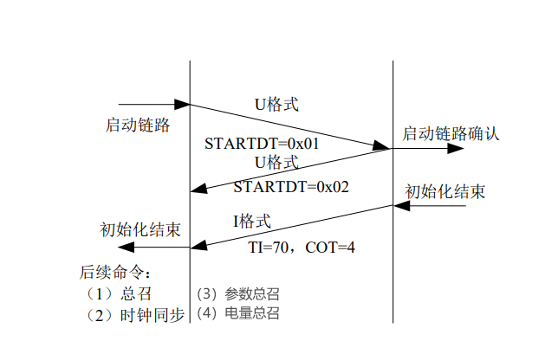
104初始化过程
101平衡式初始化
（1）统一运维的链路通过发送“请求链路状态”（FC=9）的报文与配电终端的链路建立联系，配电终端返回“链路状态”（FC=11）的报文响应对主站请求。
（2）配电主站发送“复位远方链路”报文（FC=0），配电终端发送“确认认可”（FC=0）报文。
（3）在101平衡链路传输模式：
初始化在总召结束后完成，配电主站需要向配电终端发布一个总召唤命令来进行数据更新，随后还需通过时钟同步命令来实现两站间的时钟同步。时钟同步后，发送参数总召及电能量总召。总召期间不允许打断，总召完成后，初始化过程结束。
101平衡链路传输模式中初始化过程
- 召唤过程
（1）总召唤过程条件：
①统一运维工具接收到配电终端的“初始化结束”报文后，对该终端进行总召唤过程；
②统一运维工具启动或运行中重启，重建链路初始化后，将对所有终端进行总召唤过程；
③支持手动总召唤。
④统一运维工具总召唤功能要求配电终端传输它所获得的所有有效数据。当统一运维工具收到配电终端发出的“召唤结束”报文时，召唤过程结束。
（2）统一运维工具接对于总召唤作出以下规定：
①总召唤回答不可被打断；
②回答总召唤应该使用SQ＝1压缩格式传输；
③配电终端在接到配电主站的总召唤命令后，将遥信和遥测数据全部形成一级数据，配电主站对配电终端进行一级数据的召唤。

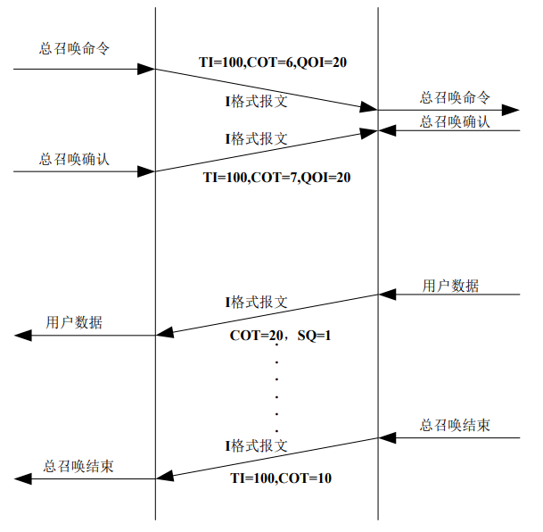
104总召唤过程
101平衡链路传输模式中总召唤过程
- 时钟同步/读取过程
一般规定
对于时钟同步/读取过程作出以下规定：
（1）时钟同步命令的标准时间是系统相关参数（CP56Time2a）；
（2）支持手动时间同步；
（3）统一运维工具主动读取终端当前时间。
时钟同步指令：统一运维工具希望使用当前时间同步配电终端时间，统一运维工具发出的下行命令携带统一运维工具当前时间信息（包含星期，星期使用1-7），配电终端在收到统一运维工具的时钟同步命令时按照命令所携带的时间信息修改本地时钟，之后以配电终端修改时钟后的本地时间作为回复指令里的时间信息；
时钟同步/读取
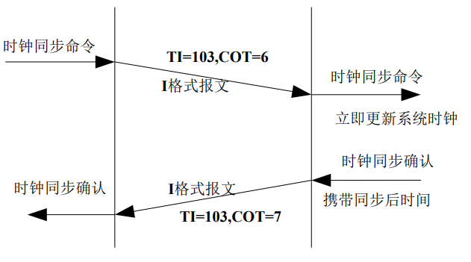
104时钟同步过程
101平衡链路传输模式中时钟同步过程
- 遥控过程
遥控命令用来改变一个可操作设备的状态。通常，单点命令用于控制单点信息对象。双点命令用于控制双点信息对象。
（1）选择命令过程
统一运维工具向配电终端发出“选择命令”报文，终端用固定帧长的确认报文来回复主站。如果终端已经准备好接收下达命令，终端发出“选择确认”报文。这个过程是可中断的，当终端尚未准备好应答报文时，可以先上送其它数据报文，从“选择命令”发出至收到“选择确认”报文的时间不能超过规定的超时时间。
当终端处在遥控选择状态，不再接受任何遥控选择指令，返回否定确认。
（2）撤销命令过程
一个正常的选择过程可以由“撤销命令”中止执行，统一运维工具发出“撤销命令”报文后，终端以“撤销确认”作为响应。这个过程是可中断的，当终端尚未准备好应答报文时，可以先上送其它数据报文，从“撤销命令”发出至收到“撤销确认”报文的时间不能超过规定的超时时间。
（3）执行命令过程
统一运维工具收到终端发出的“选择确认”报文后，将向终端发送“执行命令”报文，终端立即用固定帧长的确认报文回答主站。如果被指定的控制操作将被执行，终端用“执行确认”报文响应；否则，用否定确认。这个过程是可中断的，当终端尚未准备好应答报文时，可以先上送其它数据报文，从“执行命令”发出至收到“执行确认”报文的时间不能超过规定的超时时间。
配电终端在回答遥控返校之前必须检查开关是否可控以及预置报文的参数是否正确。
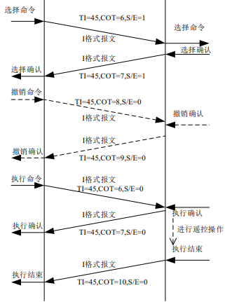
104遥控过程
101平衡链路传输模式中遥控过程
- 遥信变位过程
遥信变位事件自发地产生于配电终端的应用层。
需要进行特别说明的是，针对遥信变位的事件报告：配电终端发生一次状态变位事件后，配电终端在收到SOE报文后自动产生COS和SOE数据，配电终端向统一运维工具只需要传状态变位的事件信息SOE（Sequence Of Event）。但是在响应配电主站总召唤时依然使用不带时标的全遥信报文，其它情况下一律只使用SOE报文。
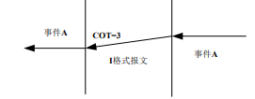
104遥信变位过程
101平衡链路传输模式中遥信变位过程
- 遥测上送过程
配电终端遥测上送时采取定时上送加变化上送的方式进行传输，即配电终端设定一个遥测上送周期，在定时时间未达到之前不上送任何数据，定时时间到则上送本周期内发生了变化的测点，未发生变化的测点则不上送，如此循环。
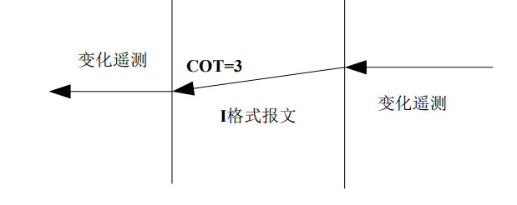
104遥测上送过程
101平衡链路传输模式中遥测上送过程
- 复位进程过程
复位链路功能是指在某些特殊情况下需要重新启动才能正常运行，这时需要统一运维工具发设备重启（复位进程）指令，配电终端在收到复位进程指令后，首先向统一运维工具回复确认信息，然后设备重启，其过程如下：
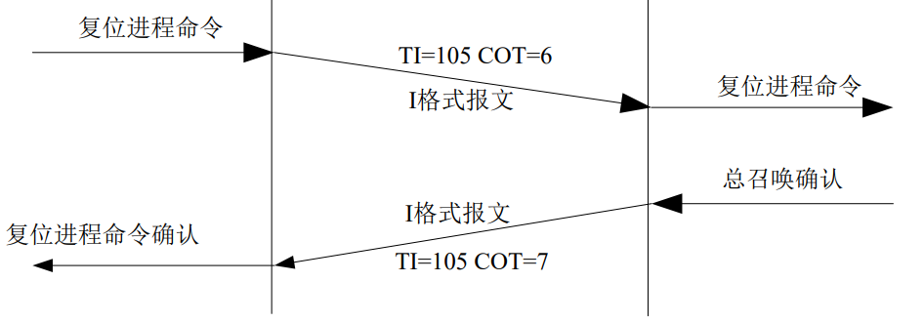
104复位进程过程
101平衡链路模式下的复位进程过程
- 文件传输
文件传输主要用于召唤终端的历史数据文件、录波文件等，文件传输过程分为召唤目录和文件传送过程，需要统一运维工具主动发起文件传输过程。
文件传输中可以被优先级高的通信报文打断。
（1）召唤目录过程
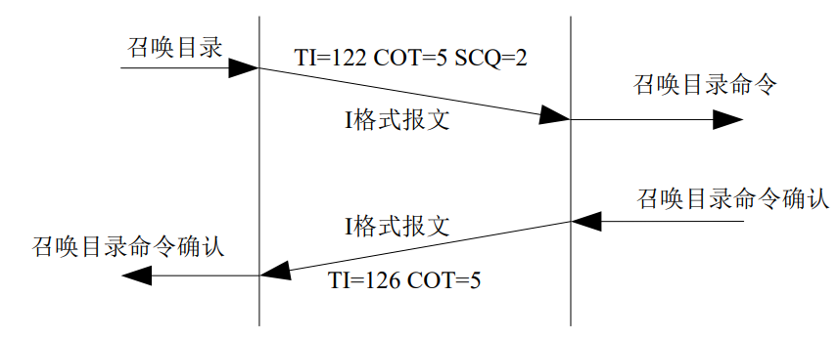
104召唤目录过程

101平衡传输模式中召唤目录过程
（2） 读取文件过程
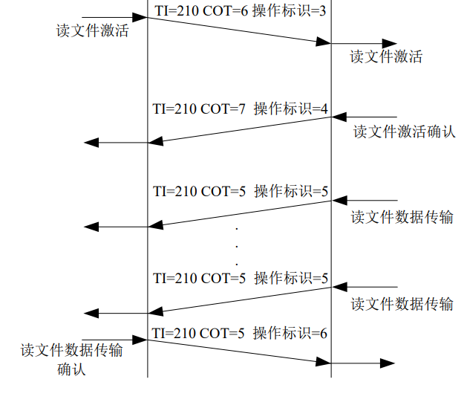
104读文件传输过程
101平衡传输模式中读文件传输过程
（3）写文件过程
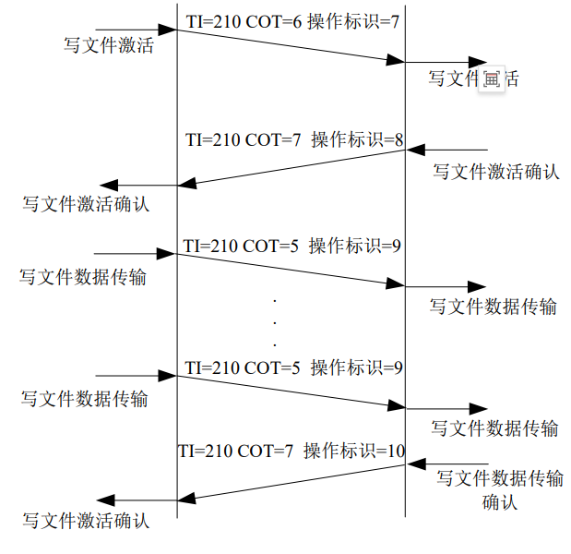
104文件传输过程
101平衡链路传输模式中文件传输过程
- 参数读写过程
（1）读定值区号过程
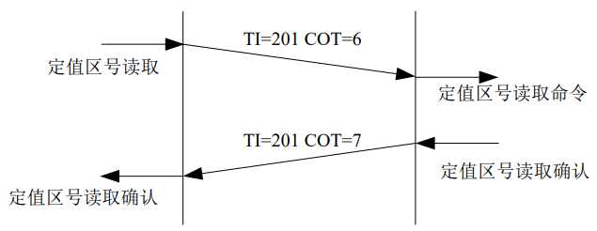
104定值区号读取过程
101平衡链路传输模式中定值区号读取过程
（2）读取多个/全部参数过程
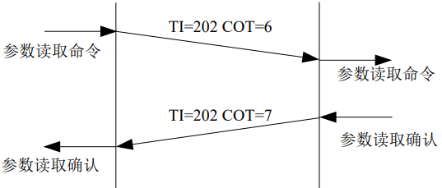
104参数读取过程
101平衡链路传输模式中参数读取过程
（3）切换定值区过程
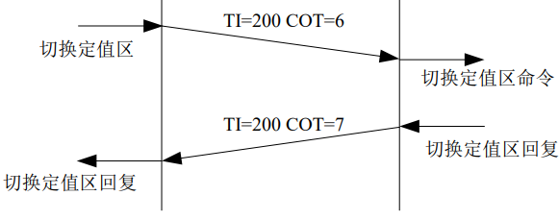
104切换定值区过程

101平衡链路传输模式中切换定值区过程
（4）参数修改过程
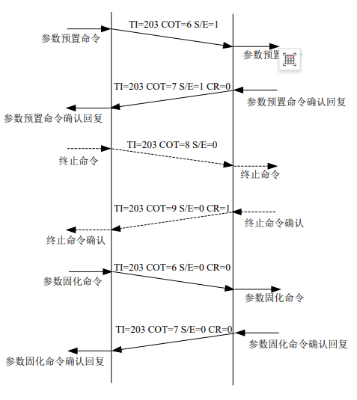
104参数修改过程
101平衡链路传输模式中参数修改过程

- 电能量信息传输过程
配电终端与统一运维工具之间的电能量数据传输：配电终端电能量数据由统一运维工具主动发起电能量召唤请求，配电终端回复电能量召唤确认报文，然后再上送电能量当前示值数据，电能量数据发送完成后，配电终端上送电能量召唤结束报文；电能量冻结数据由配电终端采用文件方式记录，由统一运维工具向配电终端召唤相应文件。
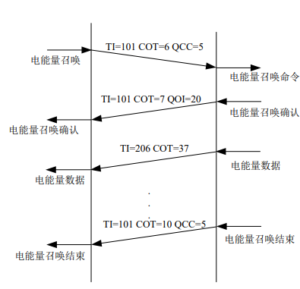
104电能量召唤过程

101平衡链路传输模式中主站与终端间电能量召唤过程
- 软件升级
软件升级命令用来实现统一运维工具对终端的软件版本升级功能。
（1）启动升级命令过程
统一运维工具向配电终端发出“启动升级命令”报文，如果终端已经准备好接收软件升级，终端发出“升级确认”报文。
（2）撤销命令过程
一个正常的升级过程可以由“撤销命令”中止执行，统一运维工具发出“撤销命令”报文后，终端以“撤销确认”作为响应。这个过程是可中断的，从“撤销命令”发出至收到“撤销确认”报文的时间不能超过规定的超时时间。
（3）执行命令过程
统一运维工具收到终端发出的“升级确认”报文后，将向终端发送“升级执行命令”报文，如果升级操作将被执行，终端用“升级执行确认”报文响应；否则，用否定确认。统一运维工具接收“升级执行确认”报文后，向终端发送 “写文件过程”的相关报文进行软件升级。
（4）升级结束命令过程
统一运维工具收到“写文件传输确认”报文后，将向终端发送“升级结束命令”报文，终端发出“升级结束确认”报文，经短延时终端自动重启完成软件升级。
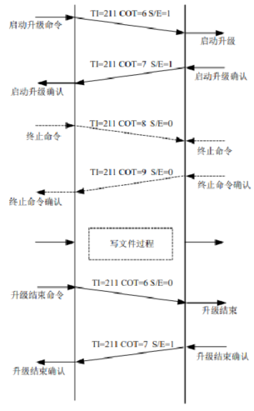
104软件升级过程 101平衡链路传输模式中软件升级过程

3.2.4 断点续传功能
配电终端软件断点续传主要用于软件升级过程中，当配网自动化主站对配电终端进行软件包升级时，将下传的软件程序划分为若干个包，每包按顺序下传，如下传过程中网络中断或通信异常导致数据传输中断，待通信恢复后，可以从已经下传的部分开始继续下传未完成的部分，而没有必要从头开始下传，节省软件升级时间，提高软件升级效率。
支持断点续传的写文件服务报文
a) 写文件激活
报文内容 | 字节 | 说明
操作标识 | 1 | 7： 写文件激活
文件名长度 | 1 | 字节数， x
文件名 | 可变长度 | X 字节的完整文件名， 包括扩展名， 不带结束符
文件 ID | 4 | 文件标识， 低字节在前
文件大小 | 4 | 文件内容的字节数， 便于传输结束后的简单校验， 低字节在前
b) 写文件激活确认
报文内容 | 字节 | 说明
操作标识 | 1 | 8： 写文件激活确认
结果描述字 | 1 | 0： 成功 1： 未知错误 2. 文件名不支持 3： 长度超范围
文件名长度 | 1 | 字节数， x
文件名 | 可变字节 | 完整文件名， 包括扩展名， 不带结束符
文件 ID | 4 | 文件标识， 低字节在前
文件大小 | 4 | 文件内容的字节数， 便于传输结束后的简单校验， 低字节在前
c) 写文件数据传输
报文内容 | 字节 | 说明
操作标识 | 1 | 9： 写文件数据
文件 ID | 4 | 文件标识， 低字节在前
数据段号 | 4 | 可以使用文件内容的偏移指针值
后续标志 | 1 | 0： 无后续1： 有后续
文件数据 | 可变字节 | 文件内容数据流
校验码 | 1 | 校验范围： 文件数据校验算法： 单字节模和运算
d) 写文件数据传输确认
报文内容 | 字节 | 说明
操作标识 | 1 | 10： 写文件数据传输确认
文件 ID | 4 | 文件标识， 低字节在前
数据段号 | 4 | 可以使用文件内容的偏移指针值
结果描述字 | 1 | 0： 成功 1： 未知错误 2.校验和错误 3.文件长度不对应 4.文件ID 与激活 ID 不一致
e) 写文件激活(续传)
报文内容 | 字节 | 说明
操作标识 | 1 | 0x87： 写文件激活(续传)(新增扩充)
文件名长度 | 1 | 字节数
文件名 | 可变长度 | X 字节的完整文件名， 包括扩展名， 不带结束符
文件 ID | 4 | 文件标识， 低字节在前
文件大小 | 4 | 文件内容的字节数， 便于传输结束后的简单校验， 低字节在前
f) 写文件激活确认(续传)
报文内容 | 字节 | 说明
操作标识 | 1 | 0x88： 写文件激活确认(续传) (新增扩充)
结果描述字 | 1 | 0： 成功 1： 未知错误 2. 文件名不支持 3： 长度超范围
文件名长度 | 1 | 字节数， x
文件名 | 可变字节 | 完整文件名， 包括扩展名， 不带结束符
文件 ID | 4 | 文件标识， 低字节在前
文件大小 | 4 | 文件内容的字节数， 便于传输结束后的简单校验， 低字节在前
起始数据段号 | 4 | 可以使用文件内容的偏移指针值

经协商配网主站与配电终端针对升级软件包续传，对写文件传输过程进行操作标识扩充， 由主站控制断点续传启动，其中 0X87主站进行断点续传写文件查询，0X88终端响应断点续传查询，若有断点续传文件需传输，则以使用文件内容的偏移指针值响应；若文件内容偏移指针为 0，表示无需断点续传。
配电终端断电续传处理机制： 当配电终端收到主站下发的断电续传命令，配电终端将配网主站下发的文件名与本体收到的文件名进行对比。如果配电终端没有找到该文件，所回复报文的起始数据段号为0，配网主站收到起始数据段号为0后，判断当前文件为新文件， 在界面做相应提示；如果配电终端找到该文件，将该文件当前已接收的长度作为起始数据段号上送到配网主站。

4 安全防护方案

4.1 安全防护流程
现场运维时，终端复用现有的配电安全芯片，为防止终端与主站、运维工具之间的业务发生冲突，需要由终端提前设置业务优先级，根据业务优先级高低排序，先处理优先级高的业务，配电安全芯片被动响应终端调用，通过不同指令提供安全防护功能。
现场运维时，运维人员必须先向运维部门申请并获得运维许可，并使用具备安全认证功能的专用运维工具，运维作业时，运维工具需要先完成与配电终端之间的身份认证，认证成功后，才可以进一步开展运维业务。

4.1.1 单向身份认证
在终端和现场运维工具之间建立链路后，应用数据传输之前，终端要验证现场运维工具的合法性。如下图所示：
说明如下：
- 运维工具需连接带有证书的安全介质（安全蓝牙KEY），安全介质内置运维所需的证书和密钥信息。
- 运维工具先向配电终端发起身份认证申请，将运维工具证书和ID发送给配电终端。
- 配电终端验证运维工具证书的合法性，终端产生随机数R并发送运维工具；
- 运维工具对随机数R签名，并将签名结果发送配电终端；
- 配电终端验证运维工具签名的正确性，验证通过完成对运维工具的身份认证并返回确认信息。
- 超过规定时限无数据交互时终端自动撤销认证结果。

4.1.2 现场运维工具与终端交互业务数据
运维工具与终端之间采用轻量级高效加密措施，确保运维协议报文交互的机密性与完整性。

4.2 报文定义
运维报文格式整体遵循国网终端安全报文定义，具体见《国网配电终端安全报文定义》。并在原报文定义的基础上，扩展增加运维相关报文。
4.2.1 报文格式
在运维协议报文的基础上，增加信息安全协议层报文，信息安全协议层报文格式如下：
起始  1字节 | 长度  2字节 | 起始  1字节 | 报文类型  2字节 | 封装数据域（密文） |  |  |  | 校验和 | 结束符
 |  |  |  | 密文 |  |  | 加密MAC  4字节
 |  |  |  | 应用类型  1字节 | 应用数据区 | 信息安全扩展区
 |  |  |  | 封装数据域（明文）
 |  |  |  | 应用类型  1字节 | 应用数据区 | 信息安全扩展区
EB |  | EB |  |  |  |  |  |  | D7
4.2.2 报文类型定义
高8位（D15~D8）全部为0，备用；低8位定义如下：
D7 | D6 | D5 | D4 | D3 | D2 | D1 | D0
相对终端连接对象 |  | 备用 | 备用 | 是否加密 | 对称密钥标识
01：现场运维工具 |  | 0 | 0 | 0：不加密  1：加密 | 010：现场维护工具
4.2.3 封装数据域定义
4.2.3.1 应用类型定义
与运维工具认证相关的应用类型定义说明如下：
分类 | 应用类型编号范围 | 用途
现场运维工具与终端交互类 | 0x30~0x4f | 主站与现场运维工具之间的业务

4.2.3.2 安全扩展定义
- 运维工具将其证书和设备ID以明文方式发送给配电终端，应用类型0x30。
报文长度 | 报文内容
11+N | 证书标识 | 总帧数 | 当前帧序号 | 运维工具证书 | 设备ID
 | 1字节 | 1字节 | 1字节 | N字节 | 8字节
注：
- N代表当前证书更新包分帧的大小，报文长度需转换为16进制；
- 帧序号从1开始计算，运维工具证书标识：7；
- 分帧数据连续下发，终端需要每帧回复结果。

- 终端生成认证随机数，发送给运维工具。应用类型0x31。
报文长度 | 报文内容
0008 | 认证随机数（8字节）

- 运维工具对接收到的终端认证随机数进行签名，将签名结果返回给配电终端。应用类型0x32。
报文长度 | 报文内容
0040 | 签名结果
 | 64字节

- 终端向运维工具返回认证结果。应用类型0x33。
报文长度 | 报文内容
0002 | 认证结果（2字节）

- 获取终端密钥版本，应用类型0x34。
报文长度 | 报文内容
0000

- 终端返回密钥版本，应用类型0x35。终端从安全芯片内读取对称密钥版本号，并取终端随机数，返回给运维工具。
报文长度 | 报文内容
0009 | 密钥版本号 | 终端随机数

- 获取终端序列号，应用类型0x36。
报文长度 | 报文内容
0000

- 终端返回终端序列号，应用类型0x37。
报文长度 | 报文内容
0018 | 终端序列号（24字节）

- 获取终端内置安全芯片序列号，应用类型0x38。
报文长度 | 报文内容
0000

- 终端返回内置安全芯片的序列号，应用类型0x39。
报文长度 | 报文内容
0008 | 终端芯片序列号（8字节）

- 获取终端安全芯片公钥，应用类型0x3A。
报文长度 | 报文内容
0000

- 终端提取内置安全芯片的公钥，使用现场运维上行数据保护密钥对公钥进行加密，并将加密报文发送给运维工具，应用类型0x3B。
报文长度 | 报文内容
0040 | 终端芯片公钥信息（64字节）
注：对整个数据域进行加密，包括应用类型、报文长度和报文内容；

- 运维工具将生成的证书请求文件发给终端，应用类型0x3C。先对证书请求数据做分帧，然后对整个数据域做加密，发送给配电终端。
报文长度 | 报文内容
2+N | 总帧数 | 当前帧序号 | 证书请求数据
 | 1字节 | 1字节 | N字节
注：
- 帧序号从1开始计算，N代表当前数据内容的大小；
- 对整个数据域进行加密，包括应用类型、报文长度和报文内容。

- 向运维工具返回签名结果，应用类型0x3D。配电终端接收到数据后，先用下行数据保护密钥对密文进行解密，获得要签名的数据，终端用私钥进行签名，并将签名结果返回给运维工具。
报文长度 | 报文内容
0040 | 私钥签名结果（64字节）

- 运维工具将配电应用CA证书、主站证书、网关证书、终端证书导入终端，应用类型0x3E。通过运维工具，将配电应用CA证书、主站证书、网关证书、终端证书分别导入配电终端，每次只导入一张证书，不支持同时导入多张证书。要导入的证书分帧发送给配电终端。
报文长度 | 报文内容
3+N | 证书标识 | 总帧数 | 当前帧序号 | 证书文件（配电应用CA/主站/网关证书）
 | 1字节 | 1字节 | 1字节 | N字节
注：
- 帧序号从1开始计算，CA证书标识：0，主站证书标识：1-4，网关证书标识：5，终端证书标识：6；
- N代表当前证书分帧的大小，报文长度需转换为16进制；
- 根据证书标识来区分当前要导入的是配电应用CA证书、主站证书、网关证书还是终端证书。
- 终端返回证书导入结果，应用类型0x3F。
报文长度 | 报文内容
0002 | 证书导入结果（2字节）

- 终端初始证书回写，应用类型0x40。用于密钥恢复后，将终端芯片中预存的初始证书，回写到指定的证书管理区，报文定义如下：
报文长度 | 报文内容
0000

- 终端返回初始证书回写结果，应用类型0x41。
报文长度 | 报文内容
0002 | 初始证书回写结果（2字节）

- 运维工具导出终端公钥证书，应用类型0x42。
报文长度 | 报文内容
0000

- 终端向运维工具返回终端证书，应用类型0x43。终端将终端证书以明文方式发送给运维工具，报文定义如下：
报文长度 | 报文内容
3+N | 证书标识 | 总帧数 | 当前帧序号 | 终端证书
 | 1字节 | 1字节 | 1字节 | N字节
注：
- N代表当前证书分帧的大小；
- 帧序号从1开始计算，终端证书标识：6；

- 运维工具向终端返回证书导出结果，应用类型0x44。
报文长度 | 报文内容
0002 | 终端证书导出结果（2字节）

- 分帧数据传输结果返回，应用类型0x45。终端与运维工具报文交互中，分帧传输时，接收到每帧数据都需要做分帧数据传输结果返回；接收到最后一帧数据时直接返回处理结果，不需要返回“分帧数据传输结果0x45”。
报文长度 | 报文内容
0002 | 分帧数据传输结果（2字节）

- 运维工具恢复终端密钥，应用类型0x46。运维工具向主站申请终端密钥恢复包，并发送给配电终端。
报文长度 | 报文内容
00B9 | 密钥恢复包（185字节）

- 终端向运维工具返回密钥恢复结果，应用类型0x47。
报文长度 | 报文内容
0002 | 密钥恢复结果（2字节）

附录A：运维101协议通信规约细则
运维协议采用扩展101通信协议或符合《配电自动化系统应用DL/T634.5104-2009实施细则（试行）》要求的104通信协议。扩展101通信协议又名“运维101”协议，报文结构如图A.1所示。
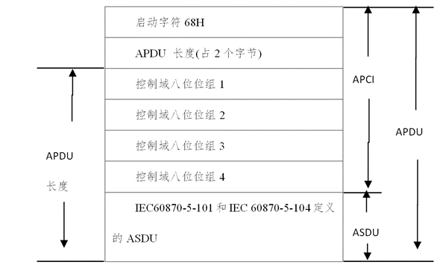
图A.1 运维101规约报文结构

附录B：标准点表模板与自描述文件定义

B.1 概述
本附录规定了配电终端自描述文件的XML格式，用于终端向运维工具描述自身支持的遥信、遥测、电量、遥控及参数点信息。工具通过解析该文件可动态生成数据模型，实现“即插即用”式运维。该格式同时作为手动导入点表模板的标准格式，确保操作逻辑的统一性。
自描述文件应存储于终端固定路径（如 /config/model.xml），或通过运维101协议专用命令（如自定义ASDU类型）实时上传。
运维工具通过“获取自描述文件”指令读取文件内容，文件大小不宜超过64KB。
终端必须支持UTF-8编码。工具解析时应忽略未知的元素和属性，保证向后兼容。若文件缺失关键信息（如必填属性），工具应提示“自描述文件格式错误”，并允许手动导入点表模板。

B.2 文件结构
自描述文件采用UTF-8编码的XML格式，根元素为 <DeviceDescription>，包含 <DeviceInfo> 和 <DataPoints> 两个子元素。
<?xml version="1.0" encoding="UTF-8"?>
<DeviceDescription version="1.0">
<DeviceInfo>
<!-- 设备基本信息 -->
</DeviceInfo>
<DataPoints>
<!-- 数据点定义 -->
</DataPoints>
</DeviceDescription>

B.3 元素定义

B.3.1 <DeviceInfo> 元素
描述终端的基本信息，包含以下子元素：
元素名 | 说明 | 数据类型 | 是否必需 | 示例
<Manufacturer> | 制造商代码（国网分配的四字码） | 字符串，长度5字节（含结束符） | 是 | "SD01"
<DeviceType> | 设备类型，如"FTU"、"DTU" | 字符串 | 是 | "FTU"
<HardwareVersion> | 硬件版本号 | 字符串 | 是 | "V1.2"
<SoftwareVersion> | 软件版本号 | 字符串 | 是 | "V2.5.6"
<SerialNumber> | 设备序列号/ID | 字符串 | 是 | "20260302001"
<Description> | 设备描述 | 字符串 | 否 | "标准型FTU"
示例：
<DeviceInfo>
<Manufacturer>SD01</Manufacturer>
<DeviceType>FTU</DeviceType>
<HardwareVersion>V1.2</HardwareVersion>
<SoftwareVersion>V2.5.6</SoftwareVersion>
<SerialNumber>20260302001</SerialNumber>
<Description>标准型FTU</Description>
</DeviceInfo>

B.3.2 <DataPoints> 元素
包含所有数据点定义，每个数据点由 <Point> 元素表示。<Point> 元素属性如下：
属性名 | 说明 | 数据类型 | 是否必需 | 取值/示例
category | 点类别 | 字符串 | 是 | "DI"（遥信）、"AI"（遥测）、"PI"（电量）、"DO"（遥控）、"Param"（参数）
addr | 信息体地址，十六进制格式 | 字符串 | 是 | "0x0001", "0x8020"
name | 点名称 | 字符串 | 是 | "开关合位", "A相电压"
type | 数据类型 | 字符串 | 是 | 见B.3.3
unit | 单位 | 字符串 | 条件必需（遥测、电量） | "V", "A", "kWh"
coefficient | 系数 | 浮点数 | 否 | 默认为1.0，用于转换二次值到一次值
min | 最小值 | 字符串（根据类型） | 否 | 参数限制
max | 最大值 | 字符串（根据类型） | 否 | 参数限制
default | 默认值 | 字符串（根据类型） | 否 | 参数默认值
desc | 描述 | 字符串 | 否 | 额外说明

B.3.3 数据类型 type 取值
遵循《运维101协议》中定义的数据类型，常用类型如下：
类型值 | 说明 | 字节数 | 取值范围
BOOL | 布尔 | 1 | 0或1
TINY | 有符号8位整数 | 1 | -128~127
UTINY | 无符号8位整数 | 1 | 0~255
SHORT | 有符号16位整数 | 2 | -32768~32767
USHORT | 无符号16位整数 | 2 | 0~65535
INT | 有符号32位整数 | 4 | -2^31~2^31-1
UINT | 无符号32位整数 | 4 | 0~4294967295
FLOAT | 单精度浮点数 | 4 | IEEE754
DOUBLE | 双精度浮点数 | 8 | IEEE754
STRING | 字符串 | 可变 | 最长64字节，UTF-8
OcterString | 八位位串类型 | 可变 | OcterString

B.3.4 参数分组（可选）
对于参数点，可使用 <Group> 元素进行分组，便于工具分类展示。<Group> 元素包含 name 属性和一组 <Point>。
示例：
<Group name="运行参数">
<Point category="Param" addr="0x8020" name="电流死区" type="FLOAT" min="0" max="0.3" default="0.05"/>
<Point category="Param" addr="0x8021" name="交流电压死区" type="FLOAT" min="0" max="0.3" default="0.01"/>
</Group>
若不使用分组，所有参数点直接置于 <DataPoints> 下，工具可按地址范围自行分类（如0x8000~0x801F为固有参数，0x8020~0x803F为公共运行参数等）。

B.4 完整示例
<?xml version="1.0" encoding="UTF-8"?>
<DeviceDescription version="1.0">
<DeviceInfo>
<Manufacturer>SD01</Manufacturer>
<DeviceType>FTU</DeviceType>
<HardwareVersion>V1.2</HardwareVersion>
<SoftwareVersion>V2.5.6</SoftwareVersion>
<SerialNumber>20260302001</SerialNumber>
</DeviceInfo>
<DataPoints>
<!-- 遥信点 -->
<Point category="DI" addr="0x0001" name="开关合位" type="BOOL" desc="合位状态"/>
<Point category="DI" addr="0x0002" name="开关分位" type="BOOL"/>
<Point category="DI" addr="0x0003" name="储能状态" type="BOOL"/>
<Point category="DI" addr="0x0004" name="远方/就地" type="BOOL"/>
<!-- 遥测点 -->
<Point category="AI" addr="0x4001" name="A相电压" type="FLOAT" unit="V" coefficient="1000.0"/>
<Point category="AI" addr="0x4002" name="B相电压" type="FLOAT" unit="V" coefficient="1000.0"/>
<Point category="AI" addr="0x4003" name="C相电压" type="FLOAT" unit="V" coefficient="1000.0"/>
<Point category="AI" addr="0x4004" name="零序电压" type="FLOAT" unit="V" coefficient="1000.0"/>
<Point category="AI" addr="0x4005" name="A相电流" type="FLOAT" unit="A" coefficient="600.0"/>
<!-- 电量点 -->
<Point category="PI" addr="0x6401" name="当前正向有功电能" type="FLOAT" unit="kWh"/>
<Point category="PI" addr="0x6402" name="当前正向无功电能" type="FLOAT" unit="kvarh"/>
<!-- 遥控点 -->
<Point category="DO" addr="0x6001" name="开关遥控" type="BOOL"/>
<Point category="DO" addr="0x6002" name="信号复归" type="BOOL"/>
<!-- 参数点，使用分组 -->
<Group name="固有参数">
<Point category="Param" addr="0x8001" name="终端类型" type="STRING"/>
<Point category="Param" addr="0x8002" name="终端操作系统" type="STRING"/>
</Group>
<Group name="运行参数">
<Point category="Param" addr="0x8020" name="电流死区" type="FLOAT" min="0" max="0.3" default="0.05" unit="(相对值)"/>
<Point category="Param" addr="0x8021" name="交流电压死区" type="FLOAT" min="0" max="0.3" default="0.01"/>
</Group>
<Group name="动作参数">
<Point category="Param" addr="0x8820" name="故障指示灯自动复归投退" type="BOOL" default="1"/>
<Point category="Param" addr="0x8821" name="故障指示灯自动复归时间" type="FLOAT" min="0" max="864000" default="60" unit="s"/>
</Group>
</DataPoints>
</DeviceDescription>

附录C：状态自检码表、报文格式及自检码记录文件
C．1 电源系统、无线模块及一次设备等对象自检码。
附表1 自检报警对象
故障码 | 01XXH | 02XXH | 03XXH | XX01H-XXFFH
描述 | 电源系统异常自检码 | 无线模块异常自检码 | 开关状态异常自检码 | 某类关键模块的具体异常器件自检码

附表2 状态自检码定义
序号 | 诊断对象 | 状态描述 | 状态原因 | 错误码 | 说明
 | 电源系统 | 电源系统总异常遥信 | 异常 | 0101H | 合并电源系统所有异常遥信
 |  | 电源模块硬件异常 | 硬件异常 | 0102H | 操作电压欠压等
 |  | 后备电源异常 | 硬件异常 | 0103H | 电池欠压告警、电池过压告警、电池容量故障、内阻异常、后备电源健康状态异常等
 |  | 预留 | 预留 | 0104H | 预留
 | 无线模块 | 无线通信异常 | 异常 | 0201H | 合并无线模块所有异常遥信
 |  | SIM卡插接异常 | 硬件异常 | 0202H | 未插卡、卡和卡槽接触不良、卡芯片损坏、卡槽损坏等
 |  | 网络注册异常 | 硬件异常 | 0203H
 |  | 未连接主站 | 软件异常 | 0204H | 初始状态下未连接主站成功，终端侧未正确配置主站信息、主站侧配置异常等
 |  | 无线模块长时间未通信/频繁掉线 |  | 0205H | 配置正常，且终端已控制无线模块硬重启，依然有问题
 |  | 预留 | 预留 | 0207H | 预留
 | 一次设备 | 开关状态异常 |  | 0301H | 合并开关状态所有异常遥信
 |  | 分闸动作异常 | 硬件或接线异常 | 0302H | 分闸簧失效、辅助开关松动、半轴磨损、分闸悬置、回路断线
 |  | 合闸动作异常 | 硬件或接线异常 | 0303H | 储能簧失效、凸轮传动卡滞、半轴磨损、辅助开关松动、合闸回路断线、合闸后分闸
 |  | 储能动作异常 | 硬件或接线异常 | 0304H | 微动开关失效、单向棘轮失效、储能离合失效、储能回路断线（FTU、DTU分开描述）
 |  | 预留 | 预留 | 0305H | —

C．2状态自检码报文格式
报文内容 | 长度 | 备注
68H | 1字节
报文长度L | 1字节
报文长度L | 1字节
68H | 1字节
控制域C | 1字节
地址域A | 2字节
类型标识符TI | 1字节
可变帧长限定词VSQ（I无效） | 1字节
传送原因COT | 2字节
ASDU公共地址 | 2字节
带时标遥信个数 | 1字节 | 遥信个数：1
遥信类型 | 1字节 | 遥信类型：0x1（单点遥信）
故障遥信点号 | 2字节 | 根据主站定义，含义为：设备自检故障
遥信值 | 1字节 | 遥信值：1（有故障码），0（无故障码）
故障时刻时标CP56Time2a | 7字节 | 最后一个故障码发生时刻
故障码个数 | 1字节 | 故障码个数：n
遥测类型 | 1字节 | 整型
故障码遥测信息体地址1 | 2字节
故障码数据1 | 4字节
故障码遥测信息体地址2 | 2字节
故障码数据2 | 4字节
……
故障码遥测信息体地址n | 2字节
故障码数据n | 4字节
校验码CS | 1字节
16H | 1字节
标识类型TI：
编号 | 标识类型 | 标识
<42> | 故障值信息 | M_FT_NA_1
传送原因COT：
编号 | 传送原因COT | 标识
<3> | 突发（自发） | spont
C．3状态自检码历史文件
设备故障自检信息通过故障事件信息上传的方式上传给主站的同时，也将此信息按照终端日志的方式存储在设备中，支持msg格式及xml格式，具体如下：
存储文件名：ulog
日志信息类型名称：04
信息值：1；
LOG信息内容：设备故障自检信息码（大类）：大类描述---设备故障自检信息码（细分）：细分描述
示例：
信息含义 | 字节数 | 备注
LOG类型 | 2 | LOG信息分类
时间信息 | 23 | YYYY-MM-DD HH:mm:ss.XXX
LOG信息内容 | ≤128 | ASCII字符串
信息值 | 1 | 1或0
MSG文件格式
- 文件头：终端ID（24字节）+逗号分隔符（，）+LOG记录条数（4字节）+<CR/LF>
- 第1条LOG：LOG类型（“04”）+逗号分隔符（，）时间信息+逗号分隔符（，）+LOG信息内容（“01：电源系统--03：后备电源异常”）+逗号分隔符（，）+信息值+<CR/LF>
- 第N条LOG：结构同第一条
- 文件尾：
XML文件格式
<?xml version="1.0" encoding="UTF-8"?>
<DataFile>
<Header fileType="Ulog" fileVer="1.00" devID=" XXXXXXXXXXXX " />
<DataRec num="1024">
<DI logType="04" tm="160813_180000_011" text="01：电源系统--03：后备电源异常" val="1"/>
</DataRec>
</DataFile>

附录D：无线模块定值点表
附表D.1 无线模块定值点表
信息体地址 | 类别 | 名称 | 标记（TAG） | 值类型 | 描述
0x9001 | 基本信息 | 单元序列号 | 4 | STRING | 单元制造商
0x9002 |  | 单元软件版本号 | 4 | STRING | 单元软件版本号。
0x9003 |  | 单元硬件版本号 | 4 | STRING | 单元硬件版本号。
0x9004 |  | 4G/5G 模组序列号 | 4 | STRING | 模组序列号。
0x9005 |  | 4G/5G 模组硬件版本号 | 4 | STRING | 模组硬件版本号。
0x9006 |  | 4G/5G 模组软件版本号 | 4 | STRING | 模组软件版本号。
0x9007 | 网络 | IP 地址 | 4 | STRING | 拨号后随同 SIM 卡IP。
0x9008 |  | IMEI | 4 | STRING | 国际移动设备识别码 (IMEI)。
0x9009 |  | IMSI | 4 | STRING | 表示和 SIM 卡一一对应的 IMSI 号码。
0x900A |  | ICCID | 4 | STRING | SIM 卡卡号。
0x900B | 拨号 | 接入点 APN | 4 | STRING | APN 的 ASCII 码。
0x900C |  | 拨号用户名 | 4 | STRING | 拨号用户名的 ASCII 码。
0x900E |  | 拨号密码 | 4 | STRING | 拨号密码的 ASCII 码。
0x900F |  | 重拨次数 | 32 | UINT8 | 范围 0~10，默认 0~10。
0x9010 |  | 最大重拨次数 | 32 | UINT8 | 最大重拨次数。
0x9011 | 链路检测 | ICMP 的探针主机地址 1 | 4 | STRING | ICMP 探针地址 1。
0x9012 |  | ICMP 的探针主机地址 2 | 4 | STRING | ICMP 探针地址 2。
0x9013 |  | PING 结果 | 1 | BOOL | 1=可达，0=不可达。PING 操作默认周期为 5 分钟。
0x9014 | 链接 | 服务器地址 | 4 | STRING | IP 地址。
0x9015 |  | 服务器端口 | 45 | UINT16 | 服务器的 TCP/UDP 端口。
0x9016 |  | 服务器域名 | 4 | STRING | 服务器的 ASCII 码。
0x9017 |  | 连接协议 | 32 | UINT8 | 0x00 表示 UDP 方式；0x07 表示 TCP 服务器模式。
0x9018 | 服务 | 终端 IP 地址 | 4 | STRING | 与单元的终端的 IP 地址。
0x9019 |  | 单元终端 LAN IP 地址 | 4 | STRING | 与单元的终端的 LAN IP 地址。
0x901A |  | 启用DMZ | 1 | BOOL | 0=关闭，1=开启。
0x901B |  | 启用传输层转发 | 1 | BOOL | 0=关闭，1=开启。
0x901C |  | 终端端口号 | 45 | UINT16 | 终端的端口号。
0x901E |  | 启用NAT | 1 | BOOL | 0=关闭，1=开启。
0x901F | 监测 | RRC 连接状态 | 1 | BOOL | 0=未附着，1=已附着。
0x9020 |  | STATUS | 32 | UINT8 | 0x01 表示初始化中；  0x02 表示正在拨号；  0x03 拨号成功但未连接主站；  0x04 表示与主站连接就绪。
0x9021 |  | RSRP | 33 | INT16 | 单位 dBm，范围 -140~-44。
0x9022 |  | RSRQ | 33 | INT16 | 单位 dB，范围 -19.5~-3。
0x9023 |  | SYSMODE | 4 | STRING | 网络制式：2G/3G/4G/5G。
0x9024 |  | BAND | 45 | UINT16 | 当前锁定频段。
0x9025 |  | PC | 45 | UINT16 | 锁小区，取值范围为 0~1007。
0x9026 |  | SIM 卡异常 | 1 | BOOL | 1=未插卡或松脱或卡损坏，0=正常。
0x9027 |  | 天线信号强度低 | 1 | BOOL | RSRP< -115 或者 SINR<0，持续 3 个采样周期。
0x9028

附录E：电源模块遥信、遥测、遥控、定值点表
附表E.1 电源模块遥信点表
信息体地址 | 遥信名称
0x0101 | 主电输入失电告警
0x0102 | 活化状态
0x0103 | 电池过压告警
0x0104 | 电池低压告警
0x0105 | 电池欠压切除告警
0x0106 | 输出电流过流告警
0x0107 | 电池反接告警
0x0108 | 备电输入失电告警
0x0109 | 电池故障
附表E.2 电源模块遥测点表
信息体地址 | 遥测名称 | 单位
0x4101 | 实时电压值 | V
0x4102 | 输出电流 | A
0x4103 | 活化次数 | 次
0x4104 | 活化剩余天数 | 天
0x4105 | 第一次活化时长 | 分钟
0x4106 | 当前次活化时长 | 分钟
0x4107 | 活化时间百分比 | %
0x4108 | 上一次活化时长 | 分钟
0x4109 | 历史最大活化时长 | 分钟
0x410A | 电池剩余容量 | %
附表E.3 电源模块遥控点表
信息体地址 | 遥控名称
0x6010 | 电池活化
0x6011 | 电池退出
附表E.4 电源模块定值点表
信息体地址 | 定值名称 | 标记（TAG） | 值类型 | 描述
0x9029 | 后备电源自动活化投退 | 1 | BOOL | 0：退出，1：投入；
0x902A | 后备电源自动活化周期 | 45 | UINT16 | 后备电源自动活化周期
0x902B | 后备电源自动活化时刻 | 45 | UINT16 | 后备电源自动活化时刻
0x902C | 后备电源活化点完成电压 | 38 | FLOAT | 备电源活化完成后的电压值
0x902D | 后备电源欠压告警电压 | 38 | FLOAT | 后备电源剩余容量低于设定值时告警。设置为 0则不告警
0x902E | 后备电源剩余容量报警定值 | 38 | FLOAT | 后备电源剩余容量低于设定值时告警。设置为 0则不告警
0x902F | 后备电源均充浮充间隔时间 | 38 | FLOAT | 后备电源均充浮充间隔时间

附录F：通信报文监视扩展参数
扩展0xF012~0xF015信息体地址范围的参数作为通信报文监视的扩展参数，如表F-1所示，0xF012/0xF013预置报文下发后，终端则开始监视串口/网口报文，与终端的交互报文格式为写多个参数和定值的预置报文，具体格式如表F-2所示（与规约细则内容一致）；报文监视开启后，终端则开始监视指定通道的报文，监视到的报文以写多个参数和定值的预置报文格式上送到软件，具体格式如表F-3所示，0xF014表示主站（控制站）到终端（被控站）的报文，0xF015表示终端（被控站）到主站（控制站）的报文。
表F-1 通信报文监视扩展参数
信息体地址 | 定值名称 | 标记（TAG） | 值类型 | 描述
0xF012 | 监视串口报文 | 45 | UShort | 值1~10：有效,例：值1为终端监视串口1的报文；值0：停止报文监视；其他值：无效。
0xF013 | 监视网口报文 | 45 | UShort | 值1~4：有效，例：值1为终端监视网口1的报文；值0：停止报文监视；其他值：无效。
0xF014 | 主站（控制站）到终端（被控站）的报文 | 8 | OcterString
0xF015 | 终端（被控站）到主站（控制站）的报文 | 8 | OcterString

表F-2 0xF012/0xF013交互报文（以IEC104为例）
格式 | 字节长度 | 报文举例
68H | 1 字节 | 68
报文长度 L | 1 字节 | 14
控制域 C | 4 字节 | XXXX（以具体情况为准）
类型标识符 TI | 1 字节 | CB
可变帧长限定词 VSQ | 1 字节 | 01
传输原因 COT | 2 字节 | 06 00
ASDU 公共地址 | 2 字节 | 01 00
定值区号 SN | 2 字节 | 00 00
参数特征标识 | 1 字节 | 80
信息体地址 | 3 字节 | 12 F0 00（以监视串口举例）
Tag 类型 | 1 字节 | 2D
数据长度 | 1 字节 | 02
值 | 由数据长度决定 | 01 00（以监视串口1的报文为例）

表F-3 0xF014/0xF015交互报文（以IEC104为例）
格式 | 字节长度 | 报文举例
68H | 1 字节 | 68
报文长度 L | 1 字节 | XX（以具体情况为准）
控制域 C | 4 字节 | XXXX（以具体情况为准）
类型标识符 TI | 1 字节 | CB
可变帧长限定词 VSQ | 1 字节 | 01
传输原因 COT | 2 字节 | 03 00
ASDU 公共地址 | 2 字节 | 01 00
定值区号 SN | 2 字节 | 00 00
参数特征标识 | 1 字节 | 80
信息体地址 | 3 字节 | 14 F0 00（以主站（控制站）到终端（被控站）的报文为例）
Tag 类型 | 1 字节 | 08（八位位串类型）
数据长度 | 1 字节 | 以监视到的报文长度决定
值 | 由数据长度决定 | 监视到的报文内容

附录G：恢复出厂设置扩展信息体地址
表G-1 恢复出厂设置扩展遥控信息
遥控名称 | 数据类型 | 备注
恢复出厂设置 | 单点或双点 | 遥控合闸：恢复出厂设置

附录H：线损模块配置扩展信息体地址
线损模块的电能量清零通过遥控命令下发到终端，终端收到命令后应对线损模块的电能量清零，如表H-1所示；扩展潮流方向改变事件有功功率触发下限、潮流方向改变事件判定延时时间、考核日冻结日、考核日冻结小时参数，如表H-2所示。
表H-1 线损模块遥控
遥控名称 | 数据类型 | 备注
电能量清零 | 单点或双点 | 遥控合闸：线损模块的电能量清零
表H-2 线损模块参数
信息体地址 | 参数名称 | 参数类型 | 字节长度 | 备注 | 默认值 | 参数范围
0x9030 | 潮流方向改变事件有功功率触发下限 | 单精度浮点 | 4 字节 | 单位：Kw | 0.5 | 0.5-5
0x90301 | 潮流方向改变事件判定延时时间 | 单精度浮点 | 4 字节 | 单位：s | 60 | 10.0-99.0
0x90302 | 考核日冻结日 | 无符号整形 | 4 字节 |  | 1 | 1-28
0x90303 | 考核日冻结小时 | 无符号整形 | 4 字节 |  | 0 | 0-23

